KARTIRANJE MESTNEGA SREDIŠČA
Maturitetno terensko delo v domači pokrajni

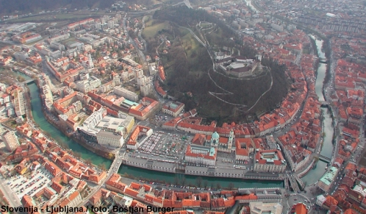

Kazalo
1. UVOD 2
2. NAMEN VAJE 2
3. POTEK DELA 3
4. PRIDOBLJENI PODATKI 4
5. ANALIZA PODATKOV IN KOMENTAR 5
6. VIRI IN LITERATURA 5

UVOD
Naselje je na splošno vsaka oblika trajne človeške naselbine. Pojem obsega vse oblike od skupka preprostih bivališč do najrazvitejših oblik , kot je sodobno velemesto. Glede na trajanje bivanja razlikujemo stalna, polstalna(selino poljedelstvo) in občasna naselja(pastirska..). Stalno prebivališče je naselje, kjer se posameznik naseli z namenom, da v njem stalno prebiva, ker je to naselje središče njegovih življenjskih interesov (njegovih poklicnih, ekonomskih, socialnih in drugih vezi.Začasno prebivališče je vsako drugo prebivališče, kjer se posameznik zadržuje ali začasno prebiva zaradi dela, šolanja ali drugih razlogov. Pri geografiji nas zanima položaj naselji, njihove funkcije, zunanja zgradba in notranja ureditev ter njihova vloga v pokrajini. Poznamo več naselbinskih sistemov.

1.1.Bivališče je življenjski prostor ali kraj bivanja, kjer nekdo živi oziroma prebiva. Hkrati je to tudi prostor, ki nudi zaščito pred zunanjimi vremenskimi razmerami, v katerega se posameznik naseli in tam prebiva stalno (dom) ali pa začasno (npr. vikend). Ločimo dve vrsti domov, kmečki ali agrarni dom in urbani dom.

1.2.Soseska je skupina domov s skupnimi bivalnimi, socialnimi, gospodarskimi in oskrbnimi interesi. Tudi tukaj ločimo podeželska oz. ruralna soseske(zaselek, vas, del naselja) ter mestne oz. urbane soseske (ulični blok, stanovanjska soseska, stanovanjska četrt).

1.3.Naselje je skupina domov, ki jih veže v naselbinsko skupnost več različnih socialnih in gospodarskih vezi in interesov, bližina domov in ušravna razdelitev. Tu ločimo ruralna naselja, sem spadajo agrarna in mešana naselja. Ter na urbana naselja, kamor spadajo mala, srednje velika in velika mesta(metropole) in somestja(konurbacije).

1.4.Krajevne skupnosti je večje naselje ali naselje z deli soseskami, ki tvorijo družbeno skupnost, temelječo na skupnih socialnih, gospodarskih, oskrbnih in komunalnih interesih. Ločimo ruralne podeželjske skupnosti in mestne krajevne skupnosti.

1.5.Naselbinsko omrežje je omrežje naselji na območju občine, mesta in mestne regije. Vsa omrežja skupa pa tvorijo naselbinski sistem.

NAMEN VAJE
Namen vaje je bil, da smo se dijaki spoznali z metodo kartiranja mestnih funkcij, ter da bi se tudi sami kartirali določen mestni predel. Cilj vaje je bil tudi, da smo narisali karto, ki prikazuje funkcije zgradb določene ulice in s pomočjo karte opredelili funkcijo mestnega predela.

POTEK DELA
Dela smo se lotili tako, da smo se v parih odpravili vsak s svojo katastersko karto v naprej določen del mesta. Bila se v paru z Evo in kartirati sva morali od Stritarjevega trga do Pod Trančo. Dobili smo navodila, naj sami precenimo dejavnost, ki je bistvena za vsako zgradbo posebej. Midve z Evo sva se osredotočali predvsm na pritlične prostore, saj so skoraj povsod nad pritličjem stanovanjski objekti. Ko sva hodili sva sproti vrisevali v karto, doma pa sva karto povečali in pobarvali z ustreznimi barvami. Za vsako izmed hiš sva se odločili katera je bistvena dejavnost, in jo tako tudi pobarvali.

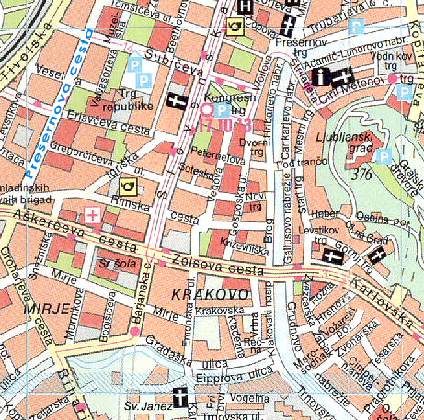

PRIDOBLJENI PODATKI

Karta metnega predela (Stritarjeva ulica- Pod Trančo)

ANALIZA PODATKOV IN KOMENTAR
S slike lahko vidimo, da je funkcija večine zgradb poleg stanovanjske v največih primerih trgovina s srednjeročni in dolgoročno oskrbo. Pomemben del tega dela msta je tudi zelo pomembna javna zgrdb, in sicer mestna hiša, ki privablja mnogo turistov. To pomeni, da je ljudje teh trgovin ne obiskujejo dnevno, vendar samo takrat, ko potrebujejo to kar v teh trgovinah prodajajo. Lahko vidimo, da je tudi nekaj poslovnih prostorov in javnih zgradb. Vidimo lahko, da je zelo malo gostinjskih in hotelskih obratov, ter obrtnih obratov. Stavbe, ki so zapuščene, smo pustili nepobarvane. Vidimo, da v tem delu mesta ni zavarovalnic in bank. Kot je s katre razvidno ima ta del mesta predvsem funkcijo za srednjeročno in dolgoročno oskrbo prebivalcev, saj je več kot 50% zgradb s takimi trgovinami.

VIRI IN LITERATURA
http://www.uradni-list.si
http://www.lgb.si/topografski-nacrti
http://www.pristavec.si/Mape/Orientacija/topografska_karta.html
http://www.google.si/imgres?imgurl=http://www.vrtec-francepreseren.com/design/uploads/11-zemljevid_preseren.jpg&imgrefurl=http://www.bmcsolutions.com.au/chirosports/wp-admin/zemljevid-slovenije%26page%3D7&usg=__Whdspz_op7lBc25dj8xDRwlSag4=&h=457&w=461&sz=397&hl=sl&start=69&sig2=Zt4bA1ccqAe3k5Apd0zPYQ&zoom=1&tbnid=GkTrwA8x_jQBgM:&tbnh=149&tbnw=149&ei=AqGpTdGKCIio8APQivW4Ag&prev=/search%3Fq%3Dkarta%2Bslovenije%2Bz%2Bnaselji%26hl%3Dsl%26biw%3D1366%26bih%3D643%26site%3Dsearch%26tbm%3Disch0%2C2188&itbs=1&iact=hc&vpx=935&vpy=286&dur=810&hovh=149&hovw=150&tx=87&ty=196&oei=s6CpTcntI8-eOsLzgZQJ&page=5&ndsp=19&ved=1t:429,r:17,s:69&biw=1366&bih=643
(vsi viri so najdeni dne 16.4.2011)

